学习笔记8-3

1，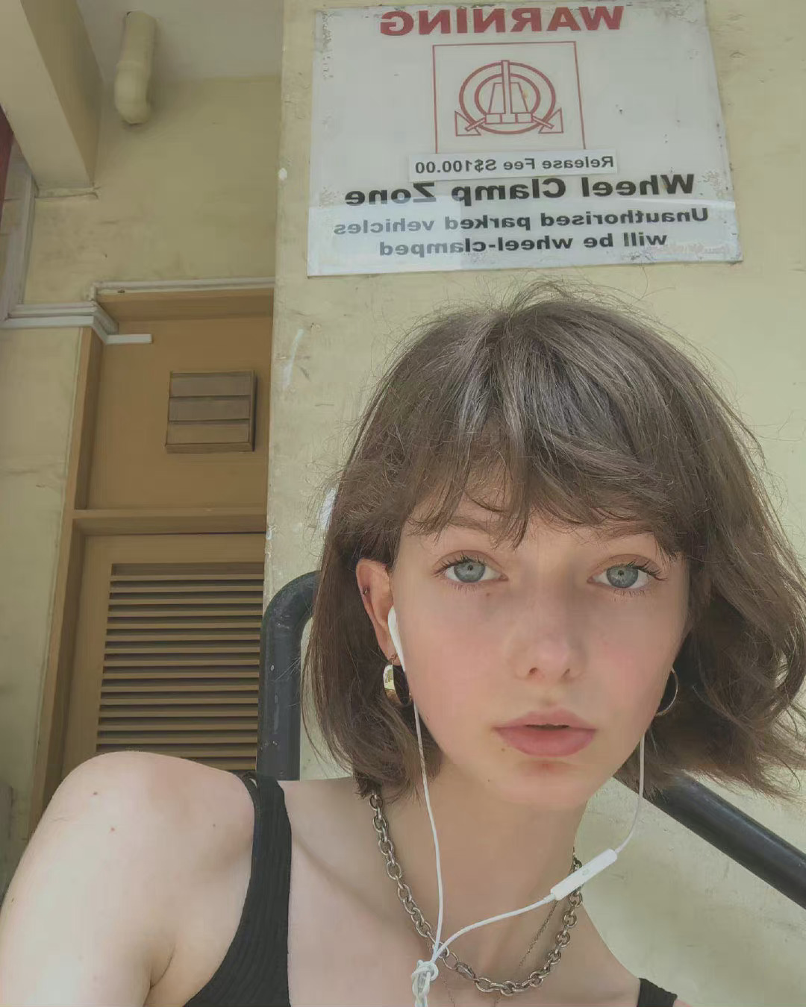sananna blade ​​​很有灵气……2，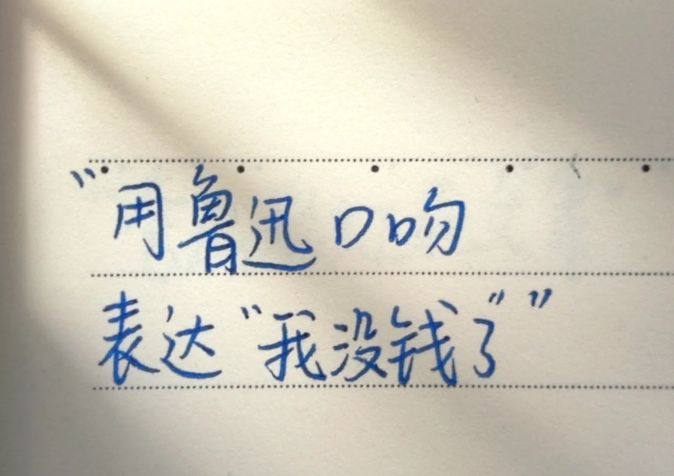A:我摸了摸左边的口袋，发现是空的；再摸了摸右边的，也是空的。我大抵是真的没有了罢。B:可是忽而变了一个穷人，几乎要绝食，很有些恐慌。俄国革命以后的藏着纸卢布的富翁的心情，恐怕也就这样的罢；至多，不过更深更大罢了。3,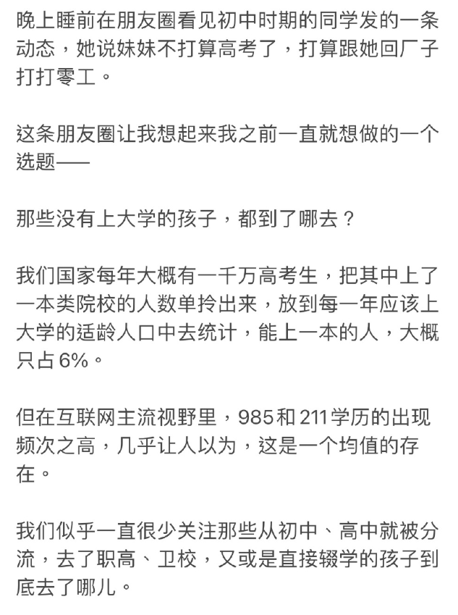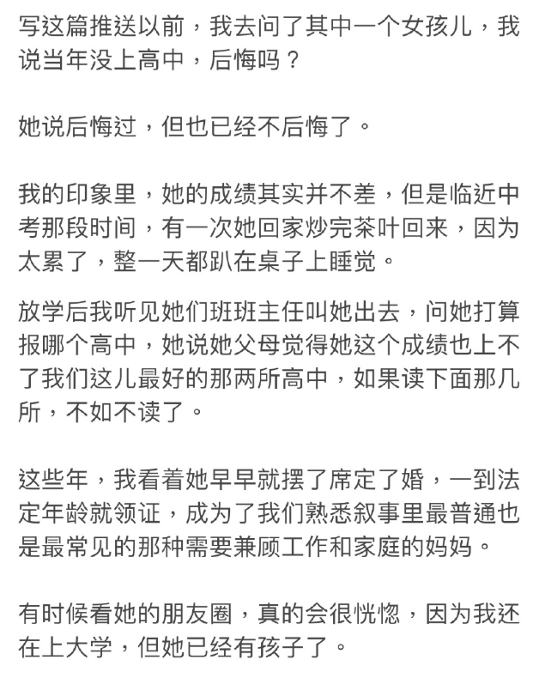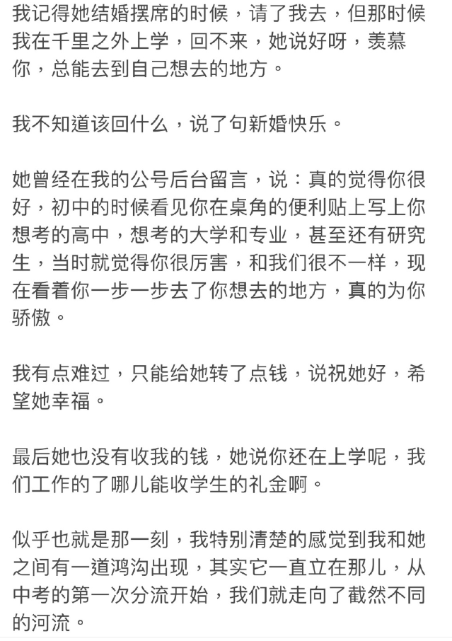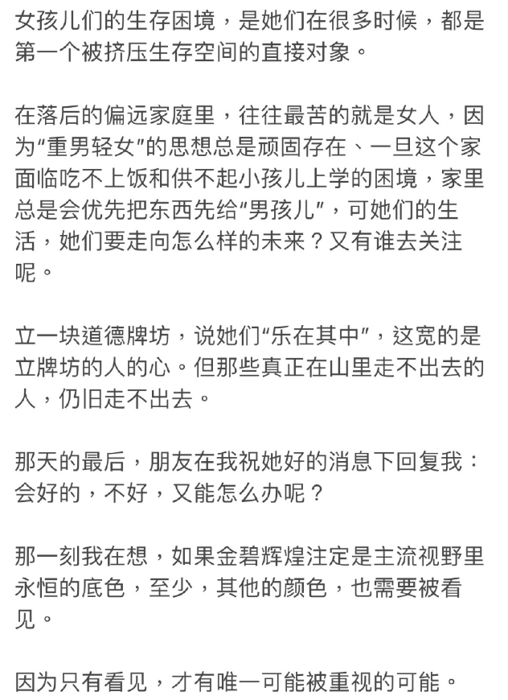看这篇文章突然就想到鲁迅和闰土，谁能知道小时候看似一样的玩伴，长大了却只能听到闰土喊一声老爷…阶级差距就如同她们的差距一样，都是一代人擦不掉的。

段落比较长，我只摘抄了部分。

只能感叹一句：多数人都是沉默的，他们既不发出声音，我们也听不到他们的声音，他们仿佛被主流世界遗忘了。

又是绝大多数。

4,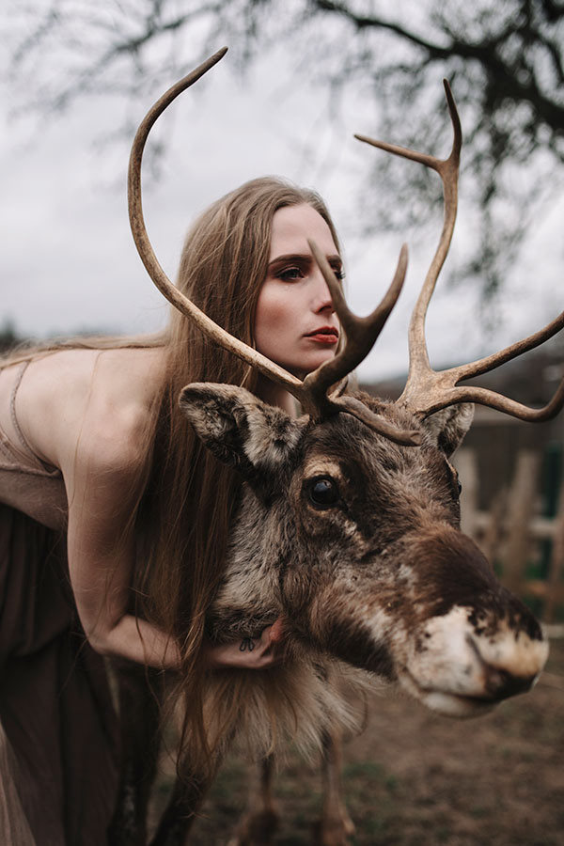White Reindeer：Photography by Jovana Rikalo5,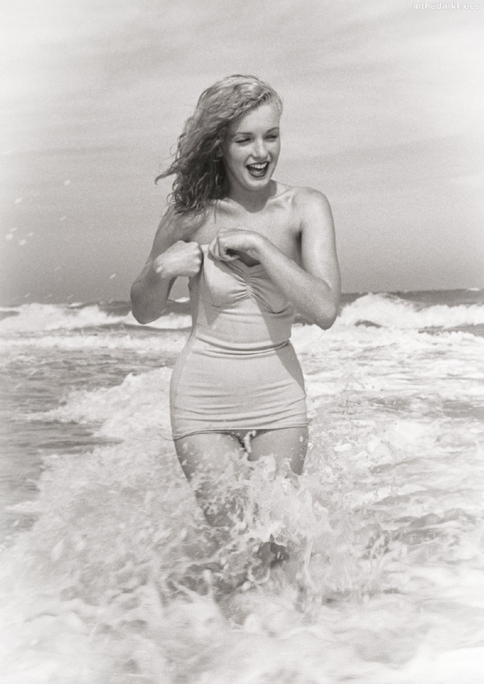玛丽莲·梦露在托比海滩，1949 ​​​6,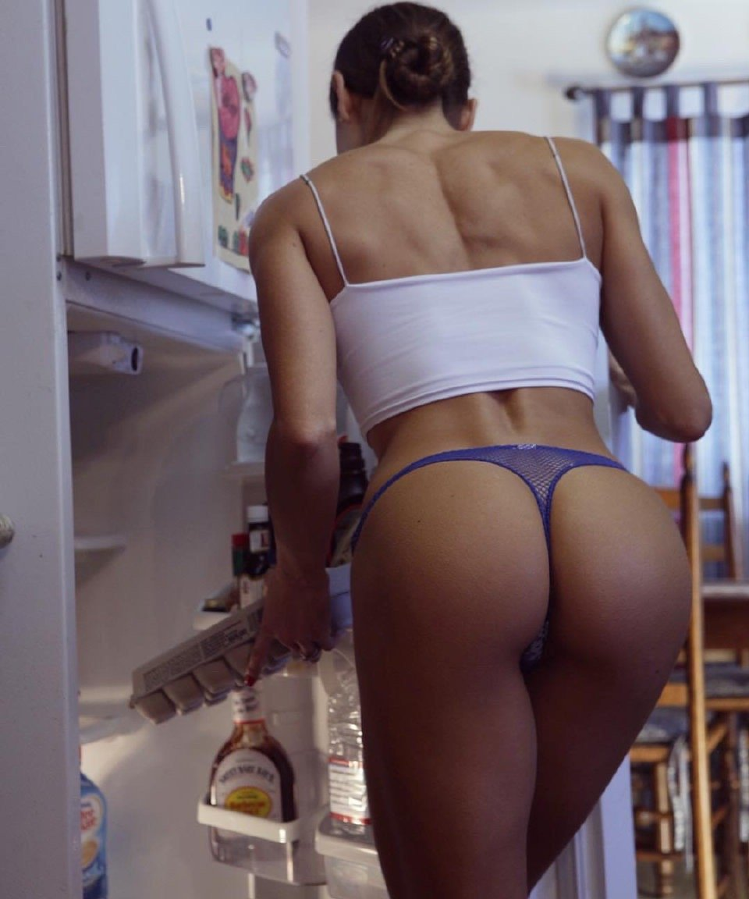这组图的尺度超出了我的选择范围。

为什么又选了呢？

是我觉得，肌肉练的真好，尤其是背……

如何可以练出这个背？

引体向上就好。

若是一个都做不了呢？

不要紧。

要么，用下拉替代。

要么，用辅助带或健身房里的引体向上辅助机。

那天，证券公司负责人的助理问了我两个问题：

第一、跳绳会不会粗腿？

第二、为什么减不下来肥？

我是这么回答的：

跳绳不会粗腿，粗腿都是因为肥肉，而不是肌肉，女人想练出肌肉比登天还难，腿粗细与是否拉伸也没有任何关系。

跳绳只会把腿跳的线条很美。

至于减肥，我给了她一个最简单的方案：过午不食。7，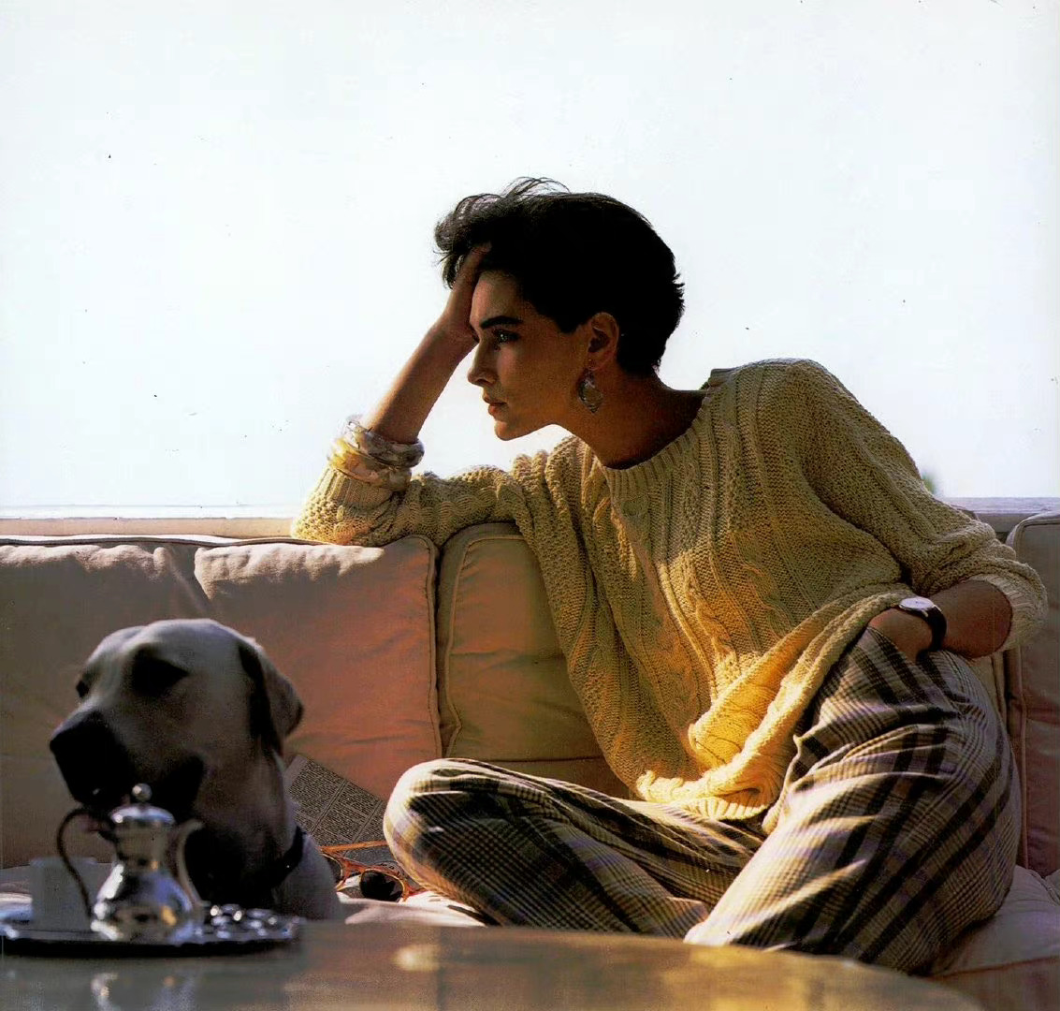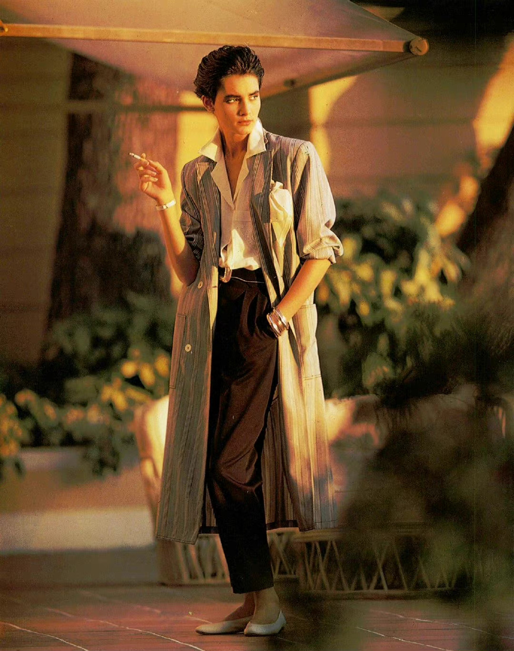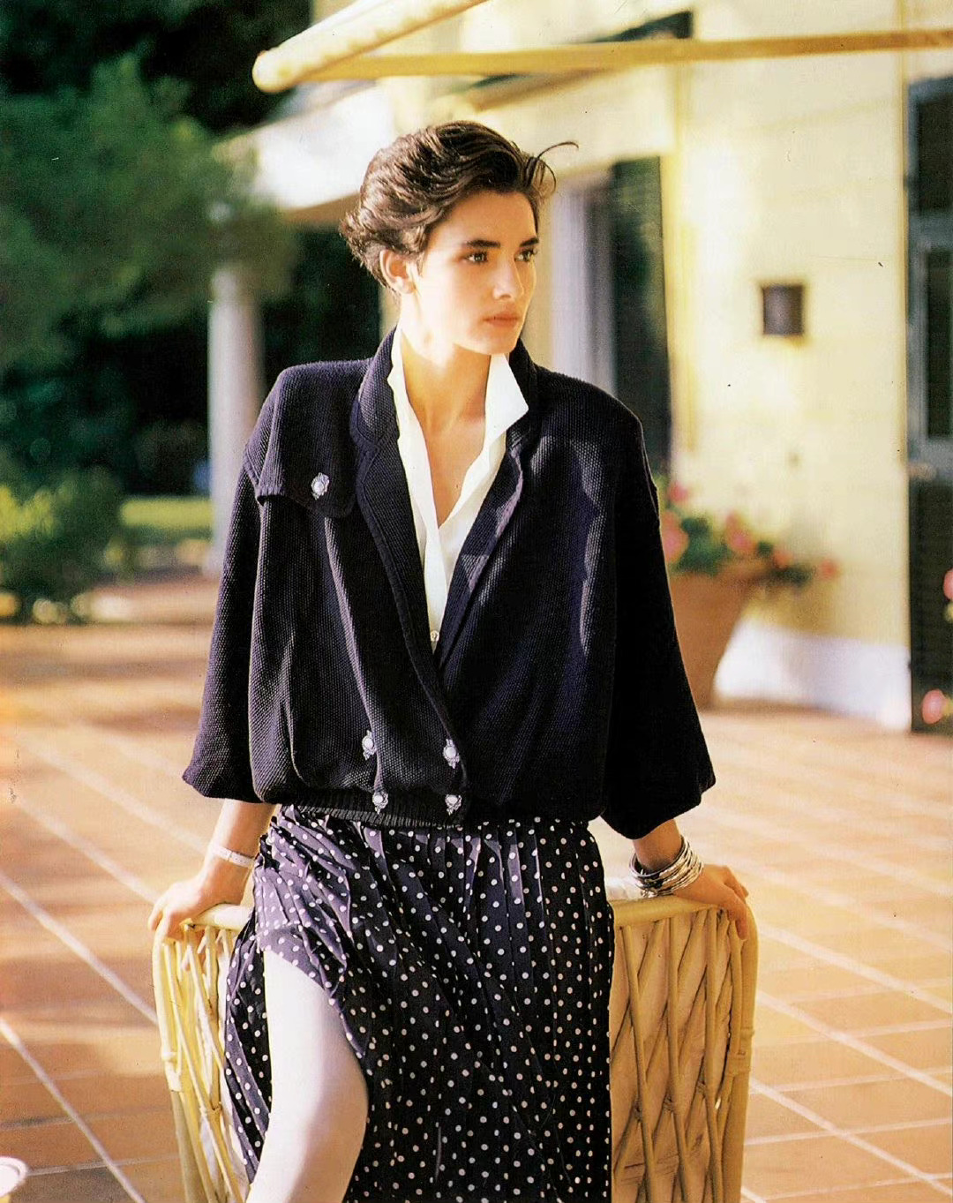Vogue Italia 1985 March ​8，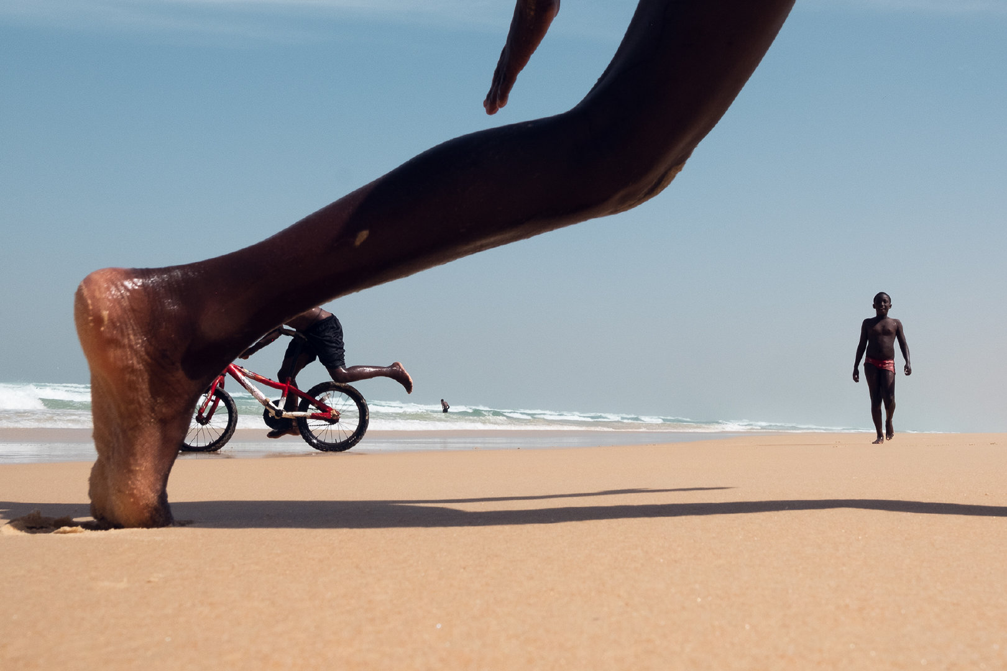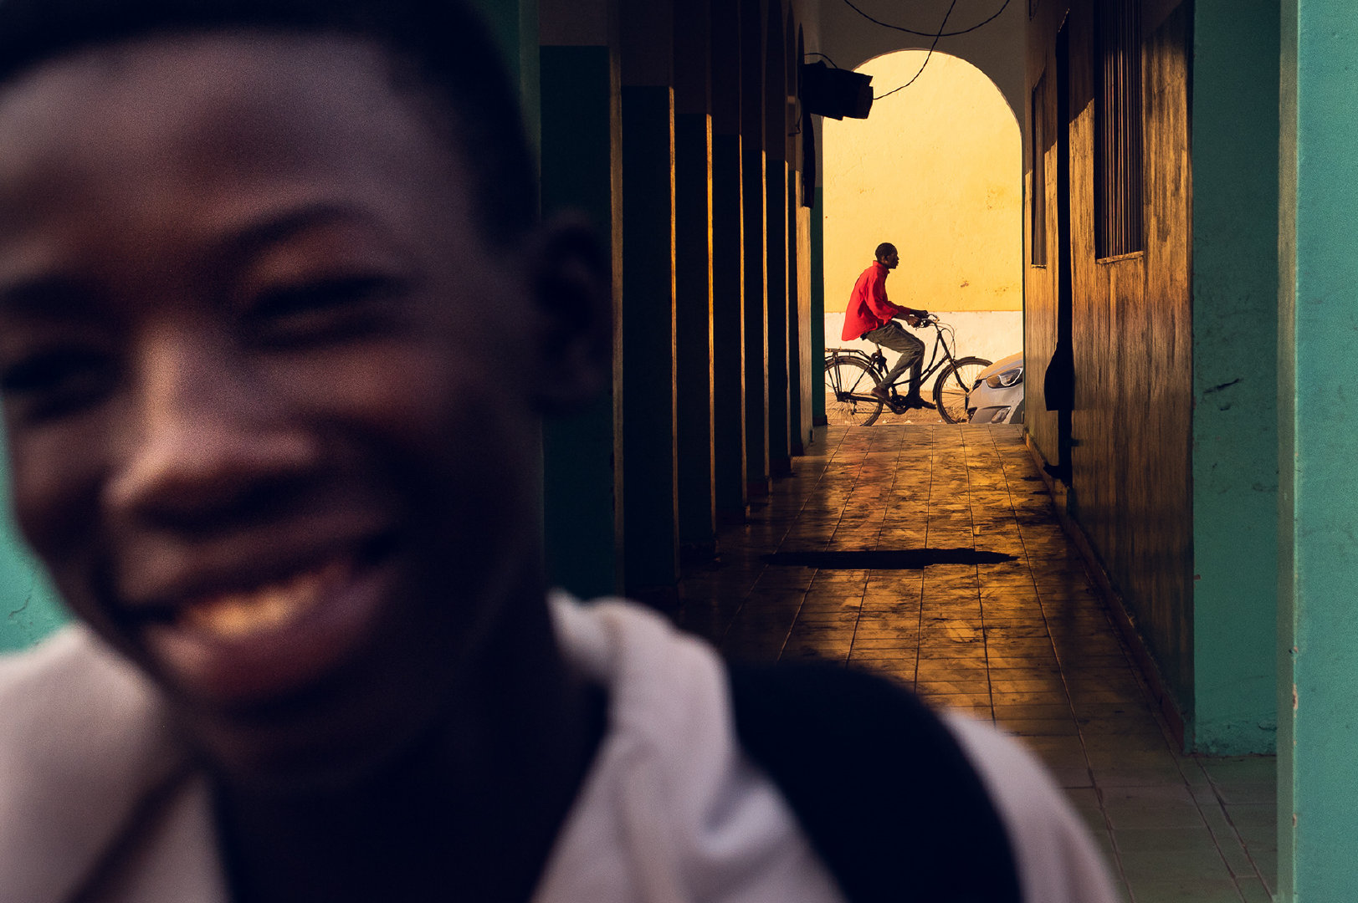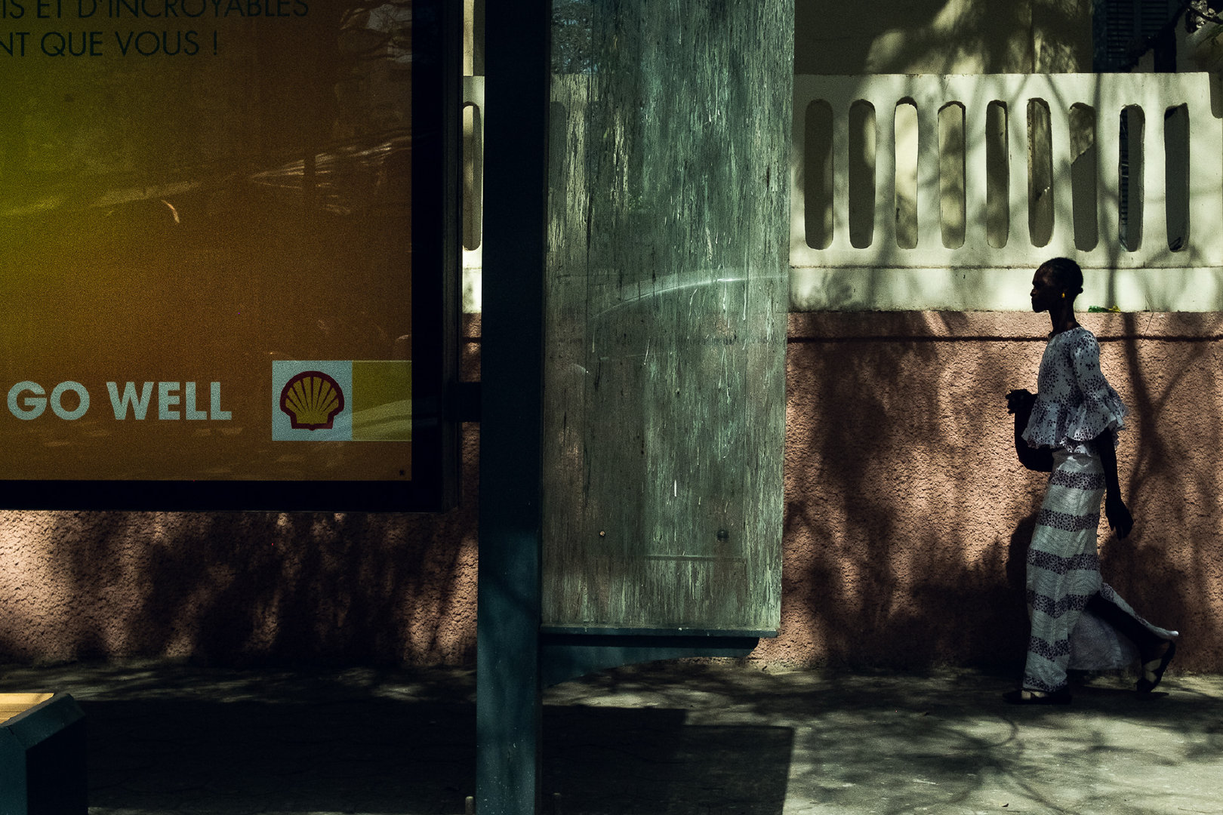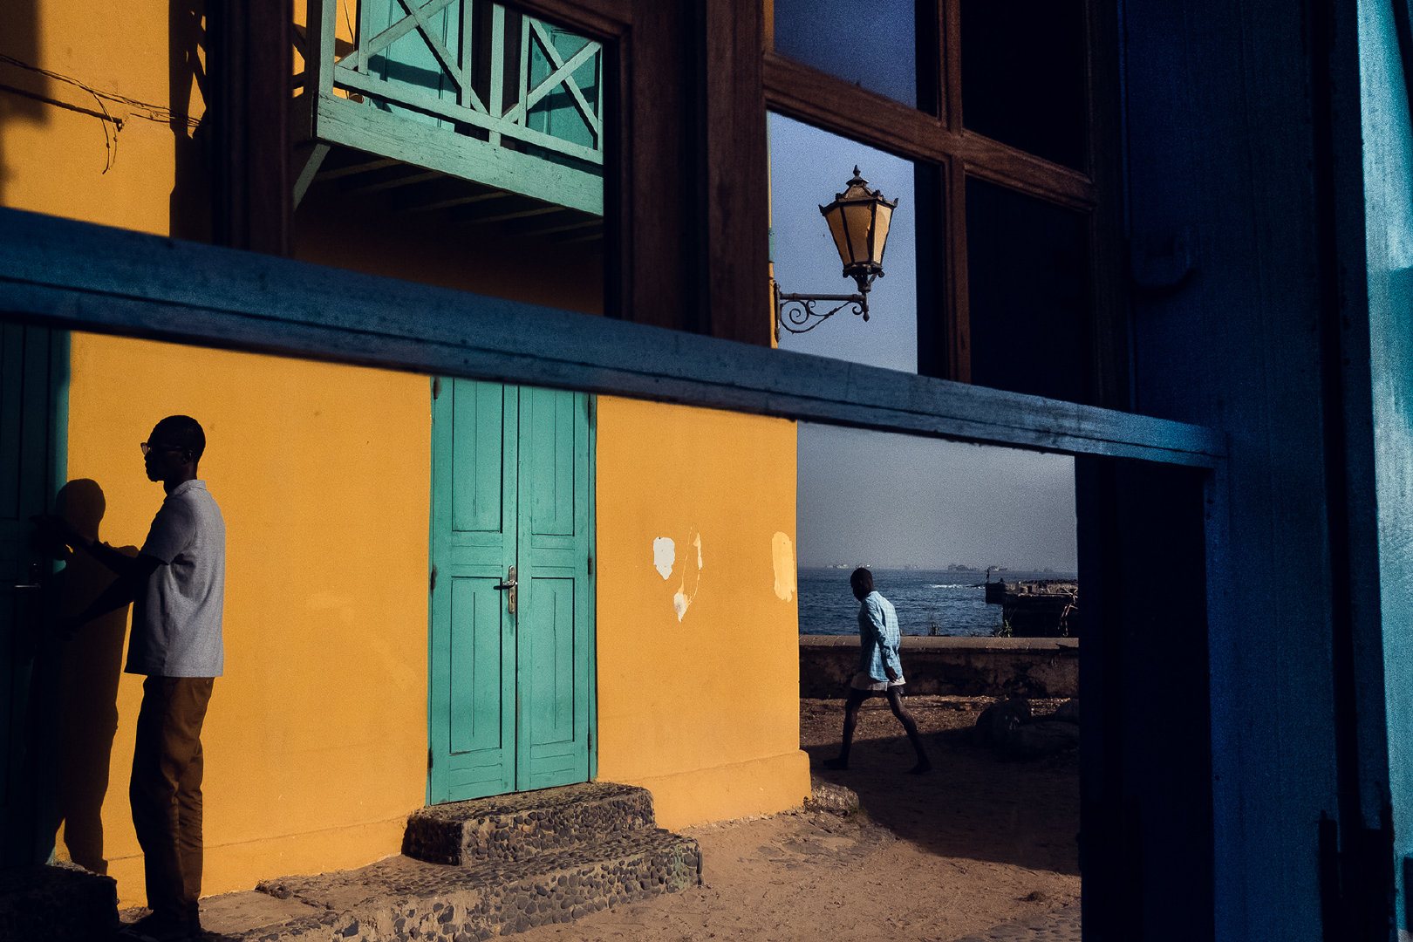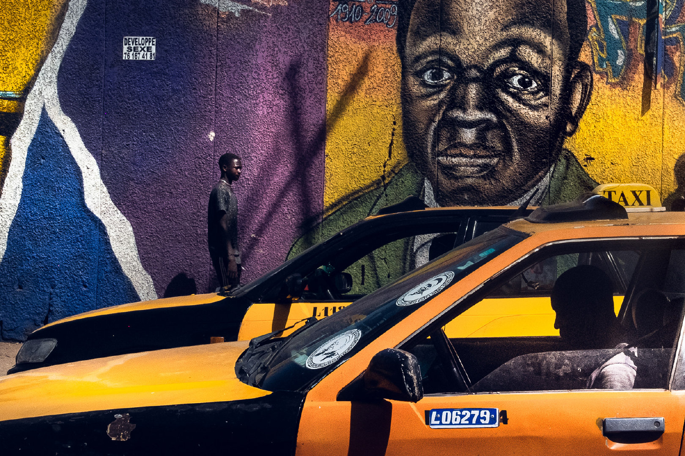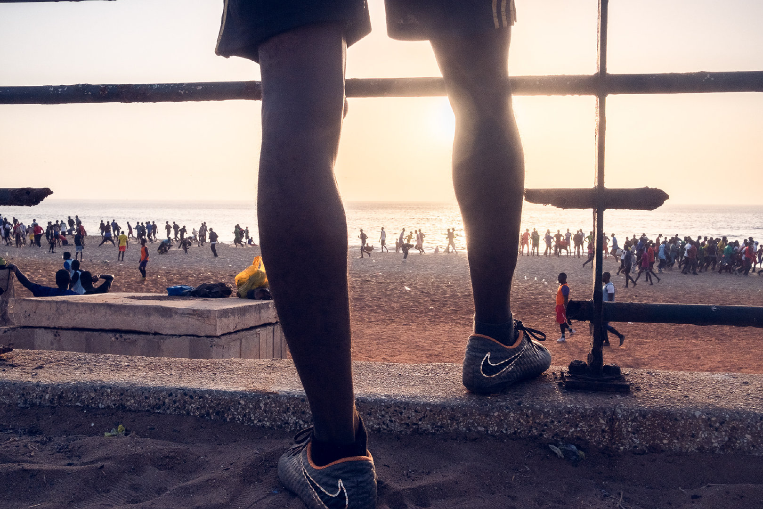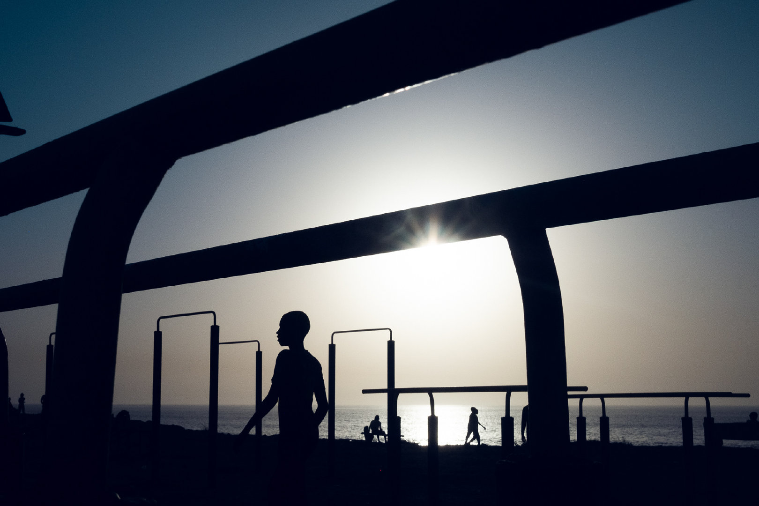浓烈的色彩 | 摄影师Skander Khlif镜头里的达喀尔 ​​​9，邓公与金庸在会谈中客气地问他：“查先生做新闻工作，接触到的人很多，大家对我们有什么意见？”他坦言：“主要的意见是，希望目前的政策能长期推行，不要改变。大家有些担心，不要目前的政策执行了一段时期，将来忽然又变了。因为过去的变动实在太多，令人不能放心。”邓表示：“那是对的。国内人民的主要意见也是这样。”政策应该平稳，有前瞻性；不能一窝蜂上一窝蜂下。随时变动的政策，让所有人都对当下丧失信心。10，前段时间，临沂又换健康码了。

要求大家重新注册。

做信息采集。

我一看这个小程序，太LOW了，仿佛是计算机系大一学生做的习作，没有返回键，没有查询键，也没有修改功能。

甚至，可以乱填。

这么LOW的东西，政府为什么会采购？

这个问题，其实有些复杂。

第一，有山东省健康码，为什么又要开发市级的？

大概率是，数据库归省级管理，市里想调阅一些查询数据，无法获取，例如本地核酸比例有多少……

想搞个本地的。

第二、是谁拍板的？会不会有油水？

在“国难财”的问题上，其实大家都很谨慎，能不上的项目尽量不上，大家都知道容易秋后算账，那为什么还硬着头皮上？而且是上了一个这么LOW的小程序？

大概率是。

自上而下的压力。

拉业务的人，给人压迫感，没有说NO的机会和可能性。

使我想起了我在青年干部培训班上的同学，78年的，她当时做了一个机制砂副业，就是把钢厂的炉渣制造成高端建筑用沙，例如高速公路、赛车场、机场跑道。

她怎么下去谈业务？

刚下高速，有警车在那等着，给开道。

大哥大，全程鞍前马后。

你说，这业务能难谈吗？

那么，大数据的背后，是什么问题？

是数据泄露。

应该这么讲，有数据集采就会有数据泄露……

关于这个小程序，吐槽者无数，大家普遍反映，自从注册后，收到的推销电话、骚扰电话多了。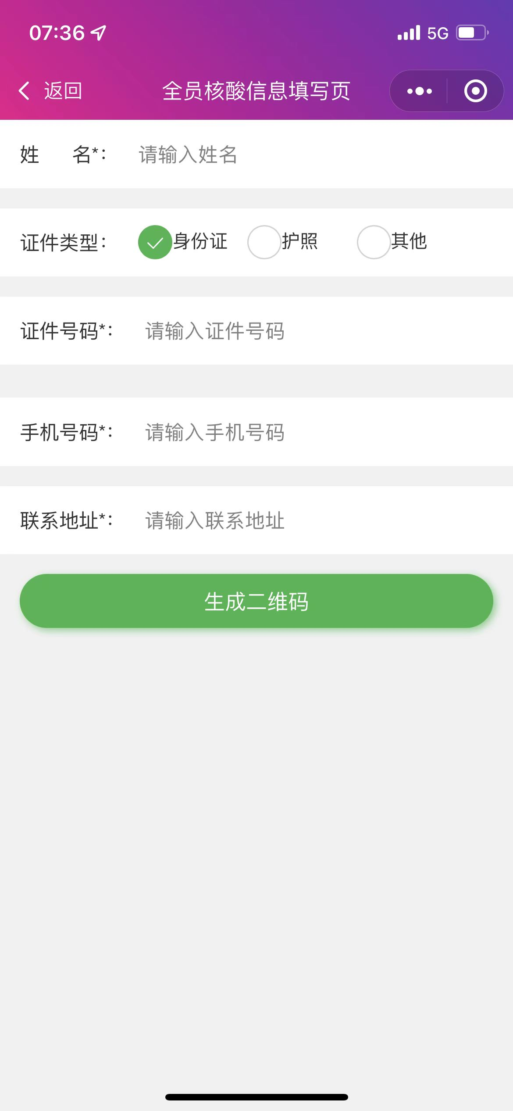（就这么一页，没有任何其它功能，可以随意填写，写错了也无所谓，没有修改功能，最奇葩的是，生成的二维码不能二次查询，核酸检测窗口每天都有找不到二维码的，我就纳闷了，健康码那么好用，为什么就不用？）

说起推销电话来。

现在越来越高级了，例如他们会买老号，过去177的，155开头的号码咱不会接，现在他们买135，136的号段，要么买与本地机关单位相似的座机号码。

不过呢，我一接，就能分辨出真假。

从什么方面分辨？

态度。

只要开篇是：你好，打扰了。

直接挂。

哥，咱这边……

直接挂。

什么样的不敢挂？直接问，你是XX不？带有居高临下的感觉，那没跑了，这是真的，应该是XX局的。

很冷，命令式通知。

这才是正宗的味道。

前几天，本地有个做商标注册的，他给我打电话，模拟了类似的口气，但是里面依然有谄媚感，我就判断他是水货。

让我去修改什么地址。

我说，咱是同行。

他说，哥，那不好意思，打扰了。

商标注册这个领域，坑无数，最常见的套路是发到付的顺丰件给你，都在装“知识产权局”或代理……

最近，身边有个朋友很是兴奋，出去上课花了3万块钱，感觉人生再次被点燃了。

然后呢？

她去找人注册商标。

注册啥？

花仙子。

我心想，今天，凡是你能想到的词，都被人注册了，你竟然……

谁若是告诉你这三个字能注册下来。

你就直接扇他耳光就行了。

她偏信。

你服不服？

无论是在球馆还是健身房，只要看到未接来电里有本地座机号码，我都第一时间给与回电，大概率是某个局的办事人员打电话找我。

对方会很不耐烦的问：哪位？

我要弱弱的回一句：刚才您给我打电话了，我没接到，我是董俊峰，请问有什么事？

对方会告诉我，那个这个。

我会急忙答应。

该让咱拿什么材料去，咱就急忙小跑着去。

绝不含糊。

因为，你不在山东，你不知道权力是什么样子的，权力的样子就是“让你服软”，喜欢看你如小狗一般围自己转，所以，咱若是想安稳的做生意，必须如小狗一般听话，训斥咱就听着，罚款咱就缴纳。

我平时总是说，计算违法成本即可。

这个呢，是大的方针，还是有很多细节的，其中最重要的细节，就是态度良好，要让对方感受到你的臣服与鞍前马后。

我哥工地，有人去检查。

门卫给我哥打电话，我哥说不要管，让查就行了，因为现在我哥那边是样板工程，做的非常规范。

结果是一个防尘罩掉下来了，扣上就行。

这玩意简单不？

罚款3万。

若是我哥立刻小跑着去现场呢？

一边道歉一边扣上，什么事没有，当然，请顿酒是少不了的。

开了罚单后，我哥找他的结拜大哥，没搞定，据说还找过更牛的人，也没搞定，我有老铁在相关领域，也是文字工作者，当年我的小迷妹吧，我找她，也没用，理由是视频证据已经上传了，修改不了。

一分没少。

所以，我现在已经不相信所谓的“手续齐全”了。

因为，这没用。

我在读书会上分享了这个故事，因为读书会上很多公务员，我是当脱口秀去讲的，散会后我去停车场，一位大姐找到了我，说要给我提供一个同等版本的故事，她的故事更有意思，也是手续齐全，是安全生产方面的，一张罚单50万。

毕竟是我哥的事，我感受不到疼。

我真正对这些事有所感悟，是因为我开餐厅，我看到了权力的另外一面，我一直以为只有局长他们才能喝茅台，原来，市场监管相关的工作人员就已经有资格了，那场面，完全是一群狗奴才，我是说做企业的。

卑微、下贱。

只求，高抬贵手！

企业为什么会朝青岛、济南搬迁，那里的人力成本更高。

理由是，小地方的企业到了那里就显的很小，不会成为目标，同时呢，政策又具有稳定性，不会朝令夕改，也不会乱承诺，也不会被工作人员盯上。

我们本地原本是食品城，现在很多都跑到了日照境内，我采访了一位球友，为什么本地食品企业纷纷搬走？

是不是因为税收问题。

他说，不是，因为小微企业基本都是定额税，在哪缴纳的都差不多，真正的原因是本地有着最严格的食品管理和卫生管理。

是好事不？

从食品安全角度而言，是好事。

从生态而言？

就会逼走很多边缘化的企业。

这是一个矛盾论……

我以前很不理解我哥一点，为什么要养个大哥，鞍前马后，自己的商务车几乎就是大哥家的私家车了，只要节假日，就借走了，有时连司机一起借，日常宴请基本都是我哥买单，逢年过节也会送东西。

我跟我哥的观点相反，我认为，计算违法成本就行了，有问题，就花钱。

后来，我发现，我的策略有BUG。

那就是，态度不好，不够虔诚，容易激发“恶”，我非要管管你，把你管服，我跟食客们接触多了，我发现，他们多是防患于未然，会在各个监管部门发展线人，线人又类似中间人，线人是当好兄弟相处着，线人会提供信息给企业人：最近，我们局可能会过去检查。

企业人接着来一句：那，你要喊队长们一起坐坐，千万别出什么差错。

请这么一次客，两三千块钱。

能管大半年。

若是线人级别足够高，比具体上门检查的领队级别还高，那么就不会宴请了，企业人会直接给线人一点钱或礼品，让给代送。

某BOSS退休后，跟人合伙做酒，他本身擅酒，圈子也行，代理了一款茅台镇酒，酱香型，52度，价格不便宜，一瓶酒三五百，甚至有一两千的。

酒，没啥知名度。

但是，卖的不错。

与他的人有关。

包括，我也捧场买了两箱，2万多块钱。

都让我日常招待，喝了。

说实话，拿不出手，因为它不是名牌，需要给人科普，像我这样的人，一般比较直接，会告诉客人，这个酒多少钱。

这玩意，我认为纯粹是捧场。

这两年，业绩一直下滑。

因为，我做过酒，对酒水行业略懂一二，他算是很虔诚的找到了我，向我咨询一下，到底是因为什么导致的业绩下滑？是疫情吗？

我认为，不是。

而是，面子，只能给一次。

例如，去年买过，我今年就不会买了。

因为，酒，一旦脱离了礼品市场，就失去了其产品附加值，例如同是计划送给领导1000块钱，我是拿你的两瓶酒好呢还是两瓶梦之蓝？

肯定是梦之蓝。

硬通货。

他没有意识到这一点。

因为，他走入了另外一个误区，口感误区。

说，这个酒跟茅台没区别。

甚至，喝不出来。

这……

都是客人忽悠你的。

别人可以这么说，你不能这么信，这就如同刘胜跟我讲，拉菲并不是法国最贵的葡萄酒，但是是名气最大的，也是最有代表性的，例如你在国内招待客户，你说你拿的这一款酒比茅台还贵，客人心里就会骂娘：草，那你咋不拿茅台招待我？

口感，并不是喝酒人的第一追求。

但是呢，这些喜欢喝酒的人，又会陷入类似的误区，这就如同我前面写过的移民新加坡的卖茶的朋友，她不懂茶，她认为这是她的优势，不会陷入所谓的口感误区。

既然，你这么来问我，我就如实回答。

你做的酒，其实是将过去几十年的人脉做了一次大套现。

你别急。

也别生气，除了我，没人跟你说这个真话。

包括我，你以为我是买了2万元的酒吗？

在我看来，我是给了你2万块钱。

酒对于我而言，没有任何用处！

我认为，你若是想继续做酒，就要选硬通货，选流行方向，过去的说法是白酒三年一个潮流，例如当年的秦池、孔府家……

现在，依然有流行变化，例如这几年成长起来的酱香品牌以及江小白这一类互联网品牌。

相比而言，酒水市场越来越固化。

固化的结果是？

风水不再轮流转了，市场会不断的被巨头蚕食，高端市场只有茅台，中端是洋河，低端是地方酒。

现在正规的宴请，很少有小众酒。

基本都是大牌。

可能是我戳痛了他，也可能是他自己反思了很多，人在当局是很容易迷失自己的，他想转型，计划做小糊涂仙这个分类，问我如何？

我说，可以。

小糊涂仙在当年就是今天的江小白，营销出身的，云峰酒业出品的，云峰是广东的企业，之前是做机电、服装之类的，听说白酒很赚钱，去茅台镇买了个小厂，就这么做起来的，纯粹是靠广告砸出来的。

当年，也曾经刮起一股小旋风。

不过，市场份额在不断的萎缩，这个酒我曾经想做，因为这个酒的粉丝很多，还有一点，有年我恩师带我去住五星酒店，那是我第一次去五星酒店吃饭，他点了八个菜，要了一瓶小糊涂仙，那桌我们俩花了3500块钱，是他分管企业买单的，整个包间就我们俩。

那时，我才20来岁。

所以，这个酒，我当年喝着是那么的美好。

有了执念。

就如同我读大学时，有企业家开着日产D22，我坐了一次，从此不能自拔，我参加工作就买了一辆，上路20多万，只是一辆皮卡而已，当年同等价位能买辆雅阁，雅阁在县城多牛逼？都不用挂牌，没人敢查。

2017年吧，我计划做小糊涂仙。

我先研究了来龙去脉，这家酒企到底是怎么做起来的？

我没有计划拿代理。

而是计划收代理的货，我有做红酒以及白兰地的经验，收货是最容易获得低价的，我可以以低于他们的成本价帮他们解决库存问题。

当时，这个酒，我放弃的原因是？

瓶盖太LOW了。

漏酒。

细节做的很差，几乎还是2000年左右的水准，说明这家企业近20年一直在吃老本。

放弃了……

但是，这个酒有好的几个点：

第一、粉丝众多。

第二、概念好，难得糊涂。

第三、包装好，跟茅台一样，很简洁，盒子特别小。

我当时进了100多箱，没卖了，酒漏的特别厉害，有些把外面的塑封拆以后，瓶盖自己就掉了，这些酒后来都让我卖给了南蛮子，我们俩算是互惠互利，我帮他代送礼，他帮我清库存，我把所有酒都给开了箱，把钱放进去，我给挨着送，当时，我是负责给送全山东，你就知道这些南蛮子在山东做企业，有多累了，跟孙子一般……

BOSS带了两瓶小糊涂仙给我。

还带了说明，获得了2022年什么国际金奖，说明企业又开始发力做营销了。

我最关心瓶盖。

发现，有改进。

我的观点是：可以做，但是做不大，因为小糊涂仙定位比较高，直接与天之蓝竞争，若是礼品市场，大家肯定继续选天之蓝。

小糊涂仙真正能吸引的是酒友，喜欢喝酒的，自己喝着玩，请朋友喝。

那是可以的。

当个乐子，值得做。

做不大。

酒水行业，不怎么赚钱，因为受互联网冲击太大了，大家会比价，现在各家酒水行都改为了会所性质的，当饭店经营着，你若是去吃几次饭，你就会感叹一句，这些人赚钱真的太辛苦了，比卖B都累，你开什么样的玩笑老板娘都如老鸨子一般跟你嬉闹着，走的时候，老板娘还揽着我胳膊问我：董老师，把我带回家吧，嫂子在堂屋，我在西屋，不求名不求分……

草！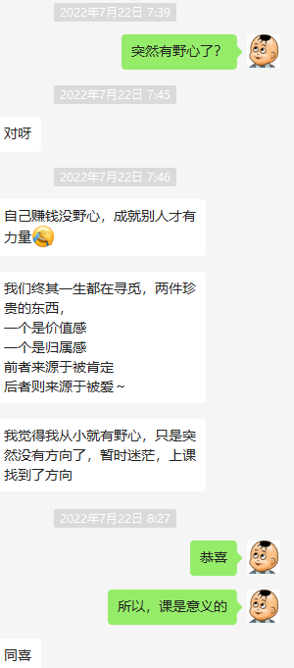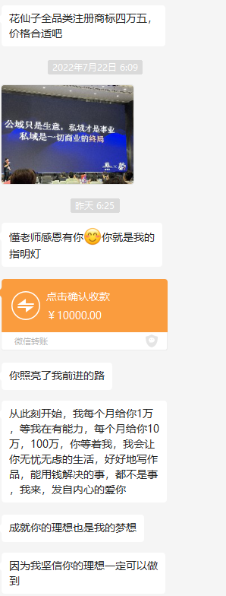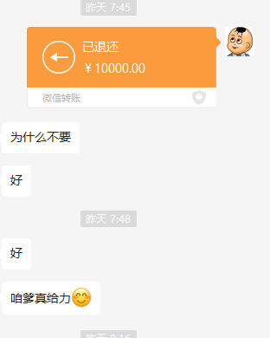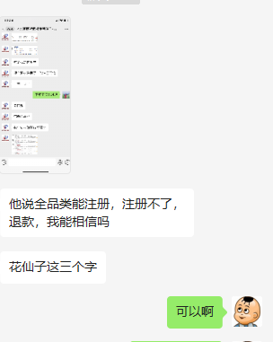11，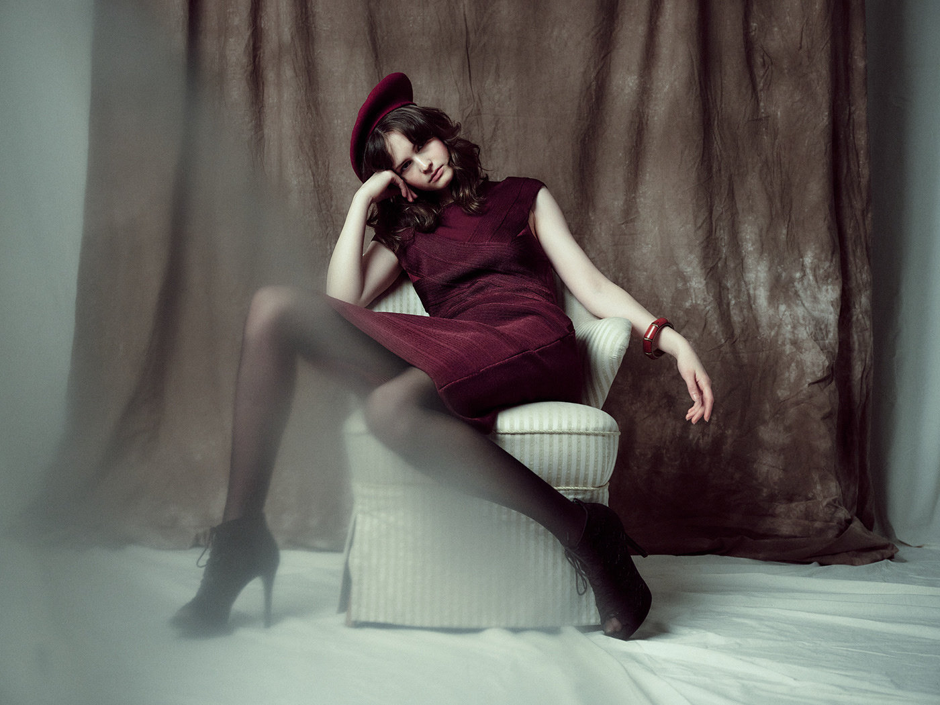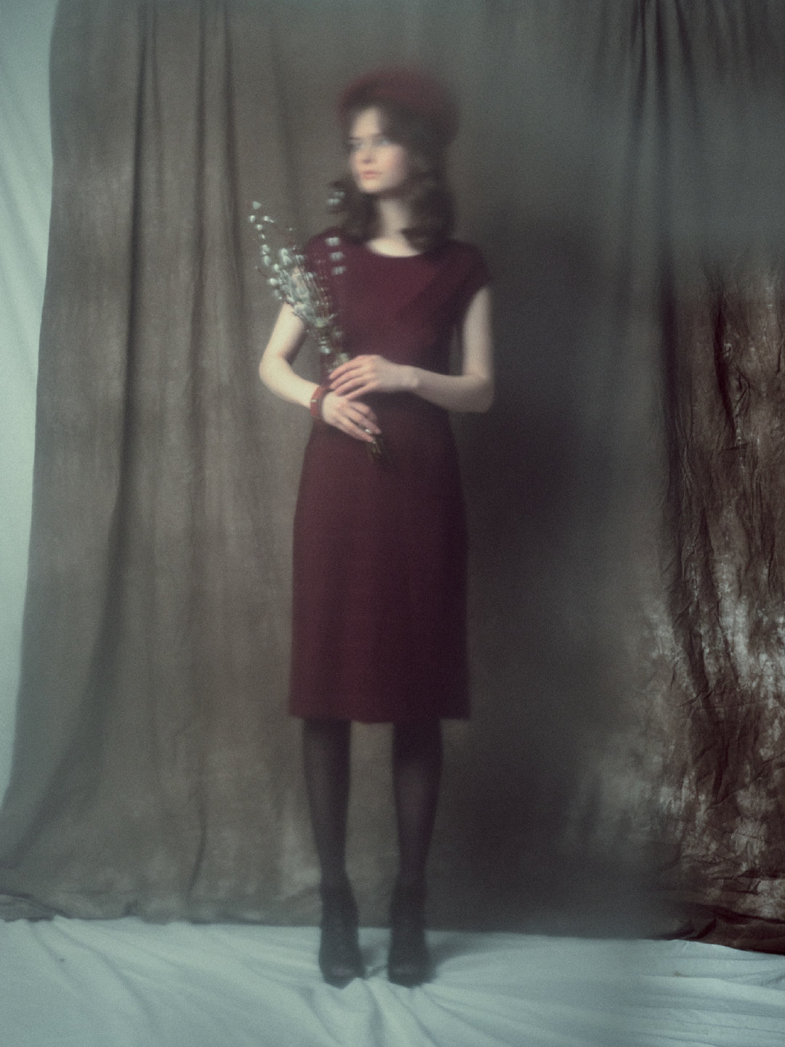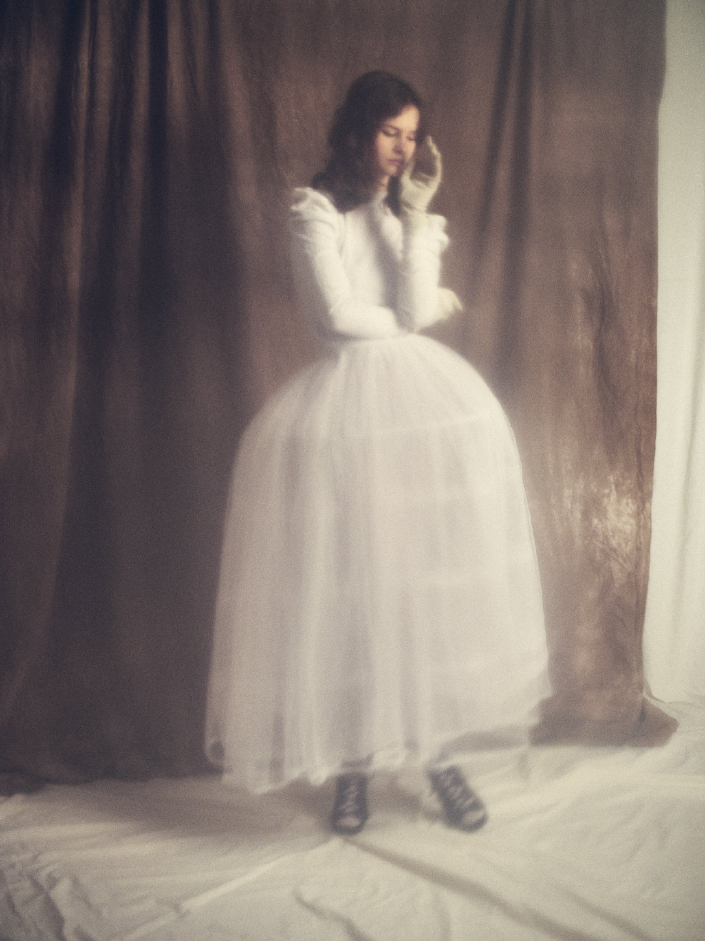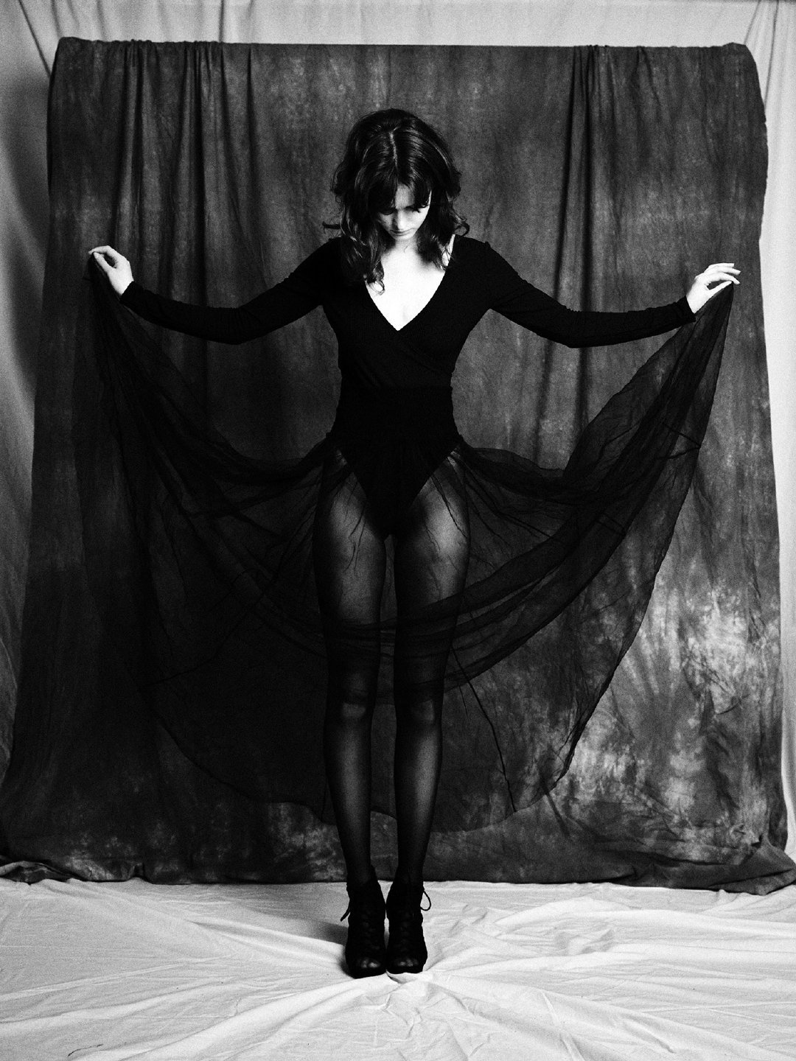heir：Photography by Holger Nitschke12，王宝强也变帅了有木有。前两期《向往的生活》，大家都在说杨迪也变帅了顺眼了，其实就是红气养人。财富和实力就是底气。没钱没做出成绩的时候，不够自信、任人摆布，身上流露出的是怯感。事业有成之后，体态和神态都会越发舒展，自然贵气十足。这也是为什么明星随着名气增长，都会越来越好看的原因之一。之前看过一个说法，从小蜜罐子里泡大的和先苦后甜的富贵花，气质不一样。确实不一样，但又有什么关系呢？反正最后都成了富贵花。世人向来只看结果，没人关注过程。过程只是对你自己的奖励。只要最后能够长成参天大树，狠狠地扎根长成枝繁叶茂，中途的细枝末节零碎繁琐，都不再重要。之前有读者问我一个问题，如何变美？

我说，变成富婆。

有钱，自然就美了，有钱会散发出一种从容，关键是有钱会使你经历很多美好的东西，你的审美自然就在线了。

我以前，钓过一个健身教练，身材特别好，而且是天生的，天生有肱二头肌与腹肌，但是呢，她没钱。

开了一辆五六万的小车。

跟我聊的全是她家里的鸡毛蒜皮……

她颜值也在线。

各方面都行。

唯独是没有钱，就觉得外强中干，肚子没有货，有次健身房搞活动，我喝酒了，貌似媳妇不在家，她送我回家，我应该是成了柳下惠。

后来，她说了两件事。

一是，你是唯一一个脱了我衣服没有进入的男人。

二是，你家香水是什么牌子的？

我都不知道我家有香水。

我也不敢问媳妇。

后来，我就看她不顺眼了，因为她有很多操作与我的价值观不符，例如有学员退私教费，她跟人家撕了B，对骂了。

还有，特别喜欢八卦。

跟女学员之间，有说不完的健身房八卦。

有天，我去一家小酒馆，小酒馆的老板娘跟我说，她有个闺蜜知道我，说闺蜜在健身房健身，听说了董老师的“丰功伟绩”，说是有很多女人，想日谁就日谁，我心想，你说的是杜蕾斯吧？！

所以，现在一有人问我，董老师，你喜欢什么样的女人？

我都统一回复：有钱的！

视野好，心胸好，见识多，不八卦，关键是能给咱买手机……13，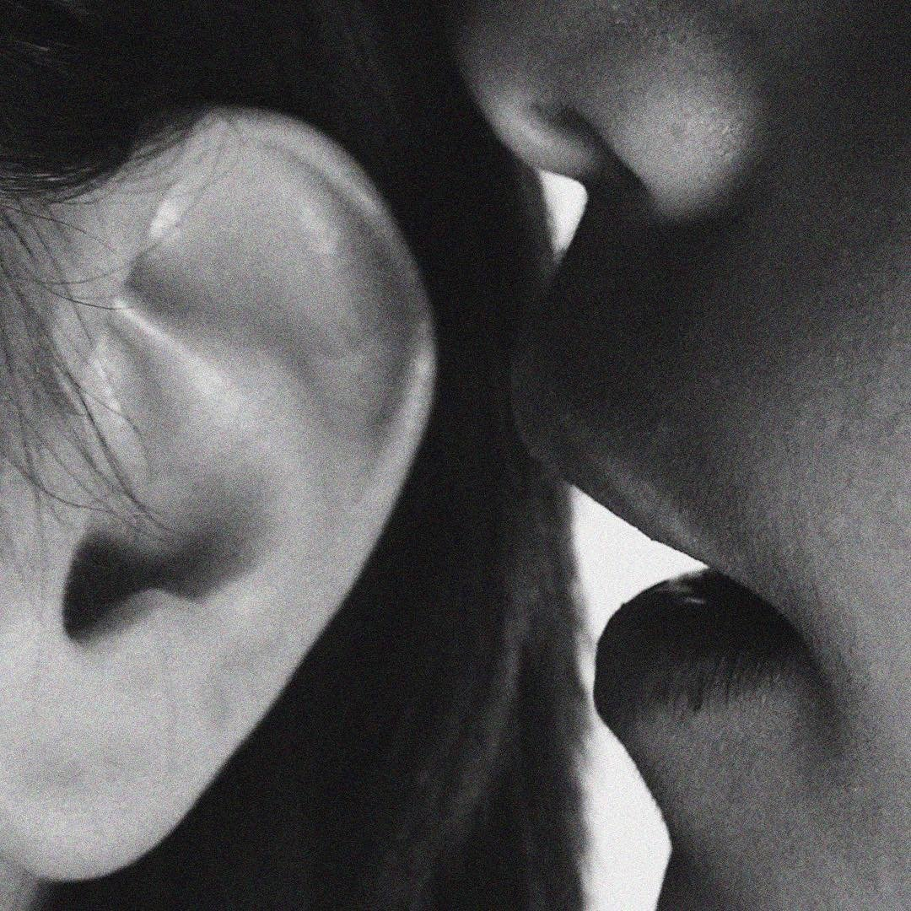“我给你买了一件很性感的小裙裙……”

14，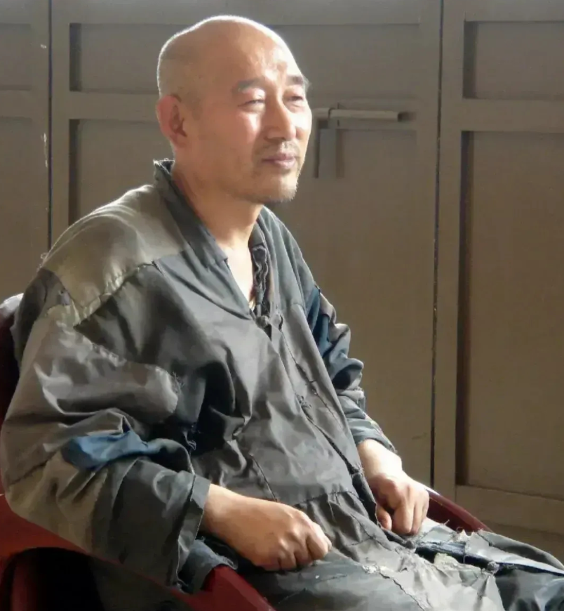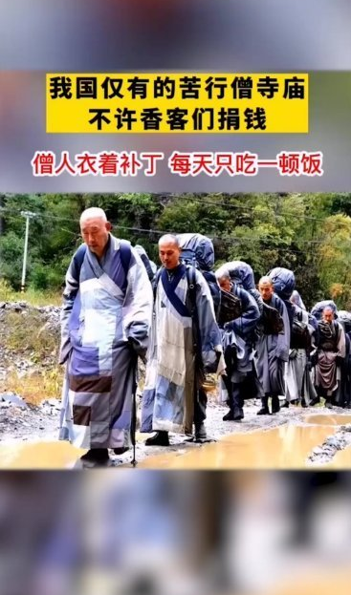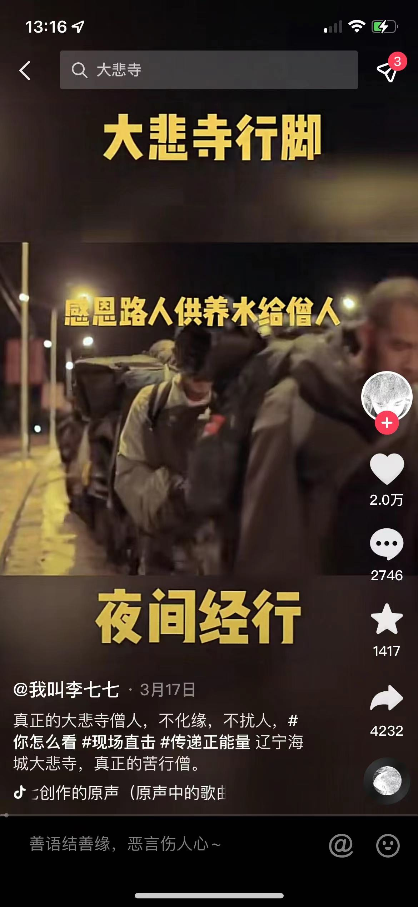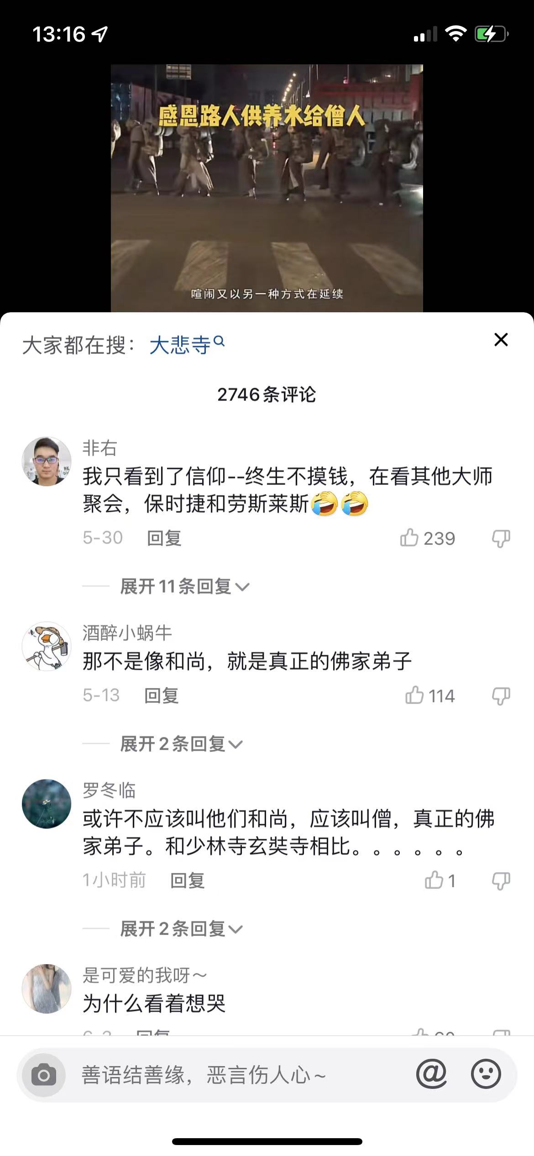辽宁，大悲寺，苦行僧。

2017年秋，在老家西普陀山下偶遇三个僧人，一路乞食不涉钱物，食后就地席坐向大众弘法，然后飘然而去，普罗大众大多就地长跪送行，直至无法目击。赵德发老师为了写《双手合十》，行走了400多家寺院。

我问了他一个问题。

到底有没有真修行的？

他给我的答复是，既有，也有。

所以，谁都不具有整体代表性……

我身边有位姐姐，信佛了，三个孩子，都给了前夫，她现在的角色有点类似大和尚的贴身助理，我不知道她是深爱佛法还是深爱这个大和尚，我曾经半戏虐的调侃他：你咋不把他拿下？

她说，他不是你想象的那种人。

赵德发老师去大悲寺时，那时正在扩建，有些女信徒就会去干苦力，当工地上的小工，在她们看来，这样的苦力就是为全家人积德。

其中，有个大胃王。

一顿能吃半盆米饭。

为什么？

过午不食。

又那么大的劳动量。

都把自己吃成了大胃王，大胃王也是离异，离异后把房子卖了，捐给了寺院，自己也跟着来了。

信仰问题才是隔行如隔山。

彼此看对方，都迷失在井里了。15，一说这些事，我就想起了五台山。

一想起五台山，我就想起了丁元英，我身边有太多的丁元英迷了，牛哥就是最铁杆的粉丝，当年我们俩认识，他向我推荐的第一本书就是《遥远的救世主》。

大家总问我怎么理解的天道？

我是这么认为的。

天道就是上帝视角，佛祖视角。

很冷血、客观的看待世间万物，那句话怎么说的来？以万物为刍狗。

那么，剧情就比较简单了：丁元英为了满足芮小丹，利用规律给她创造了一个商业奇迹，但这个规律在人的社会里有善恶之别，所以他要去五台山问法师可行不可行。

丁元英是个明白人，所以他身上有善有恶，亦正亦邪，善与恶都是他做出事情后的别人的评价和结果，他自己，不论对错没有善恶。

此亦天道。16，因为做签名书的缘故，我整天跟作家们打交道。

真接触多了以后。

我发现，我不崇拜他们了，甚至认为他们不过如此。

离我差远了。

不信？

他们开公众号，看看有人读吗？

还有，觉得他们被时代抛弃了，整天写一些脱离时代的东西，活在自己的世界里。

同时呢，我又觉得，他们写本书，真不容易。

为了写本书，走400多家寺院。

一天一家吧？

何况，不可能一天一家。

几年时间才能写一本书……

我退休后，开始写书，我发现，我太高产了，一个月能写一本，我写的最久的一本书是《懂懂学历史》，写了大半年，四轮校正，不同级别的校正，最后一轮校正是出版级的。

我现在不写文章了，校正老师没用了，那我每个月给发工资，不能让她闲着。

我就让她再次校正一遍《懂懂学历史》。

第一轮，她校正出了78处错误。

昨天，又给我发了一轮，77处错误。

未必是错误，有补充，有逻辑硬伤，越改我越不自信了。

今天早上，我给她发了一句感慨：写出一部优秀的作品，真的很难！

突然，敬佩起了那些被我瞧不上的作家们。

原来，我与他们，是皇上与太监。

我是董公公……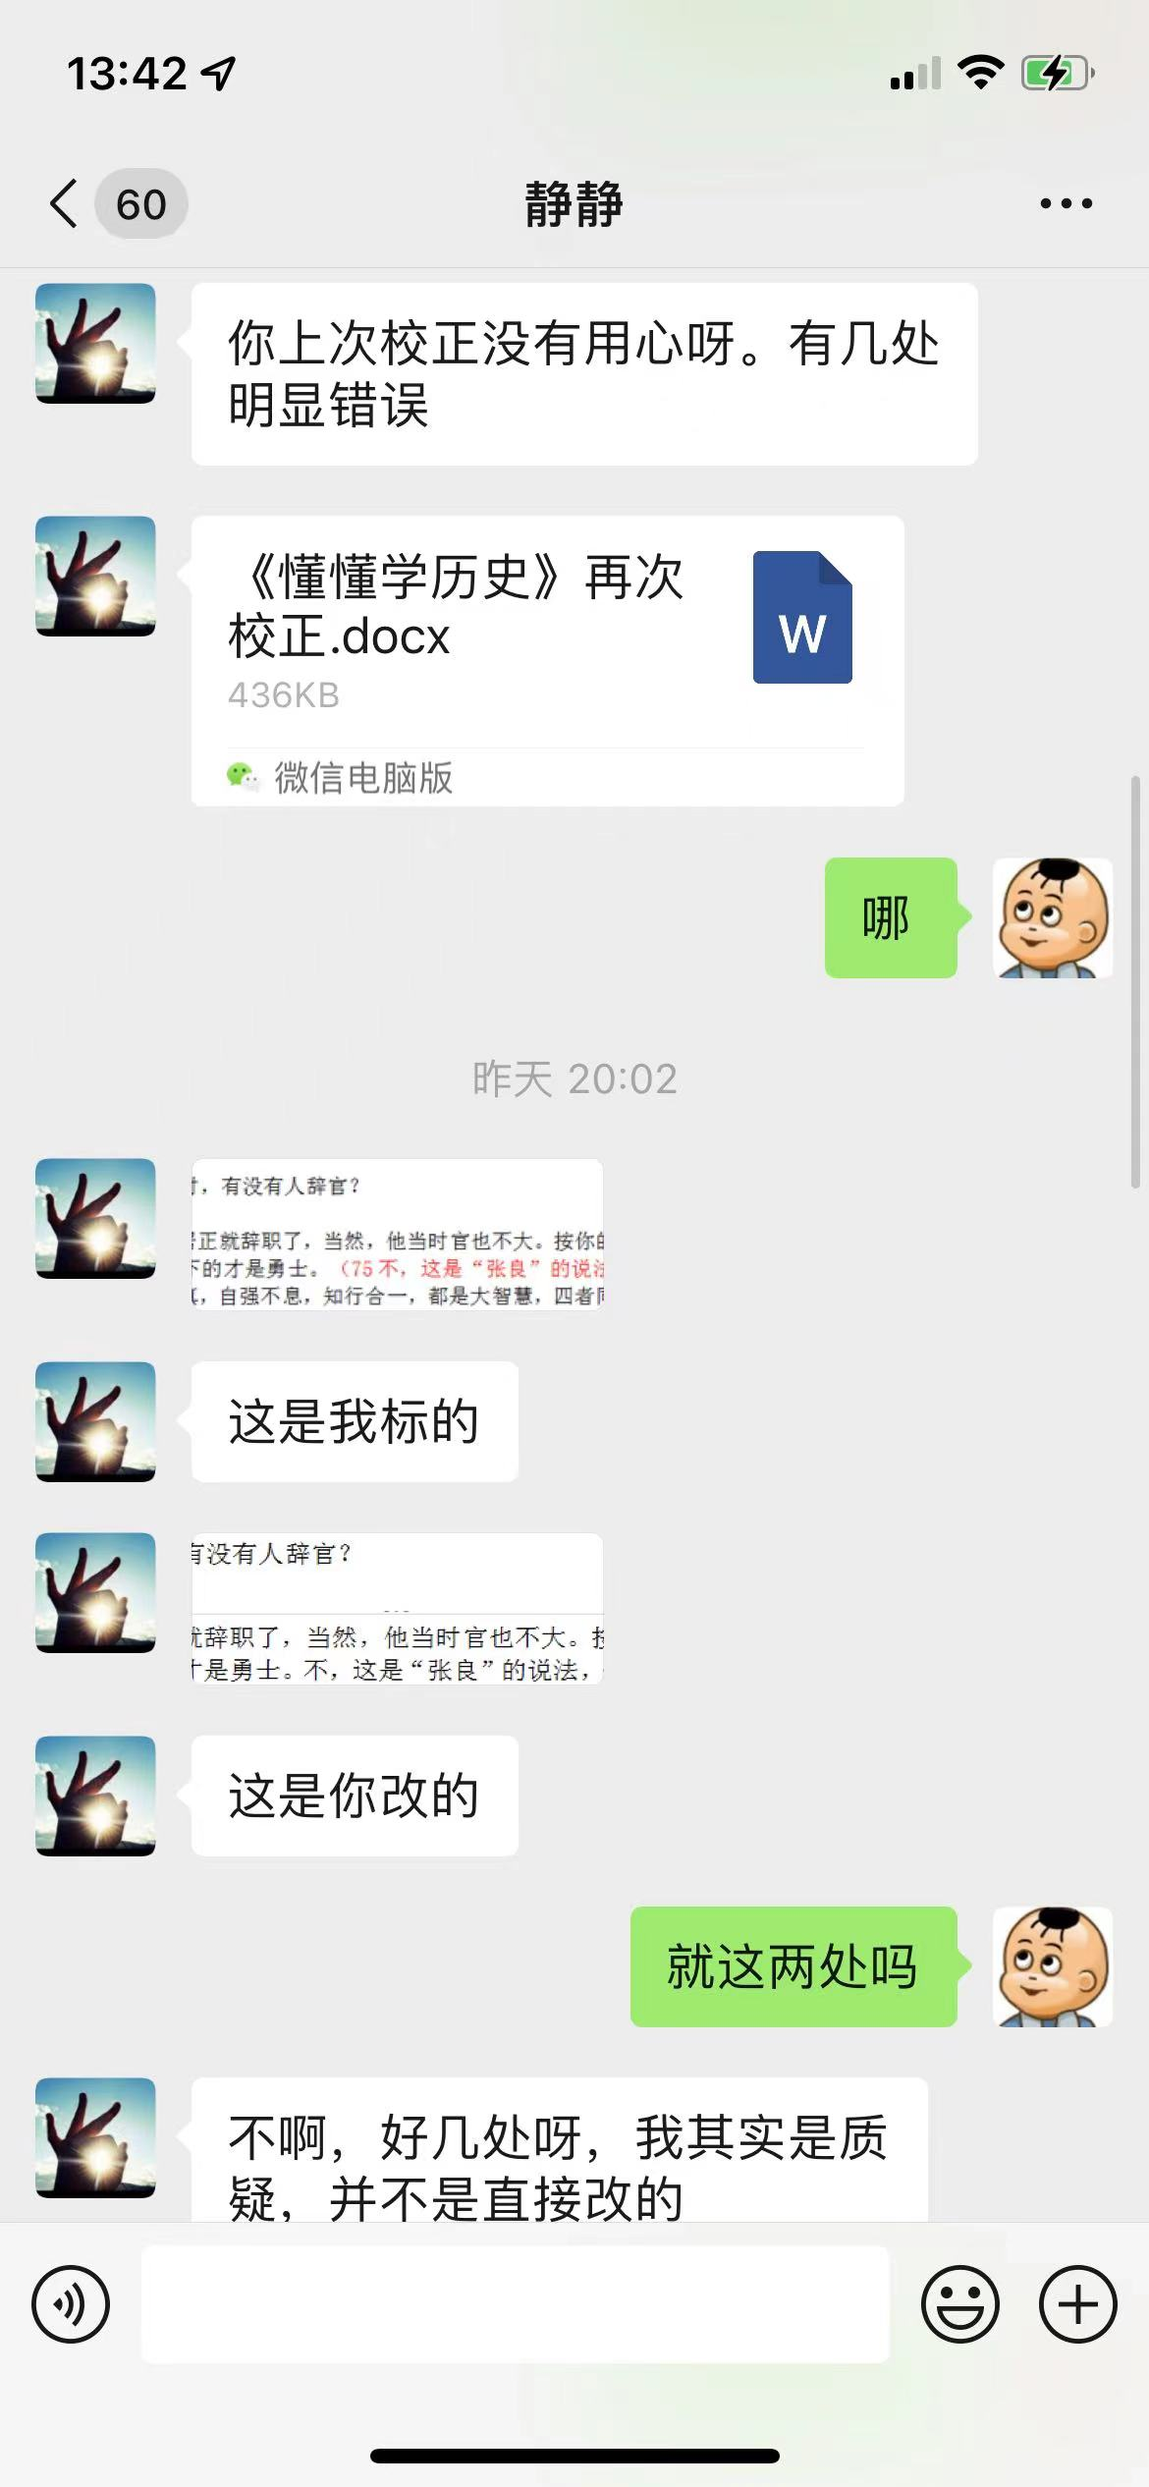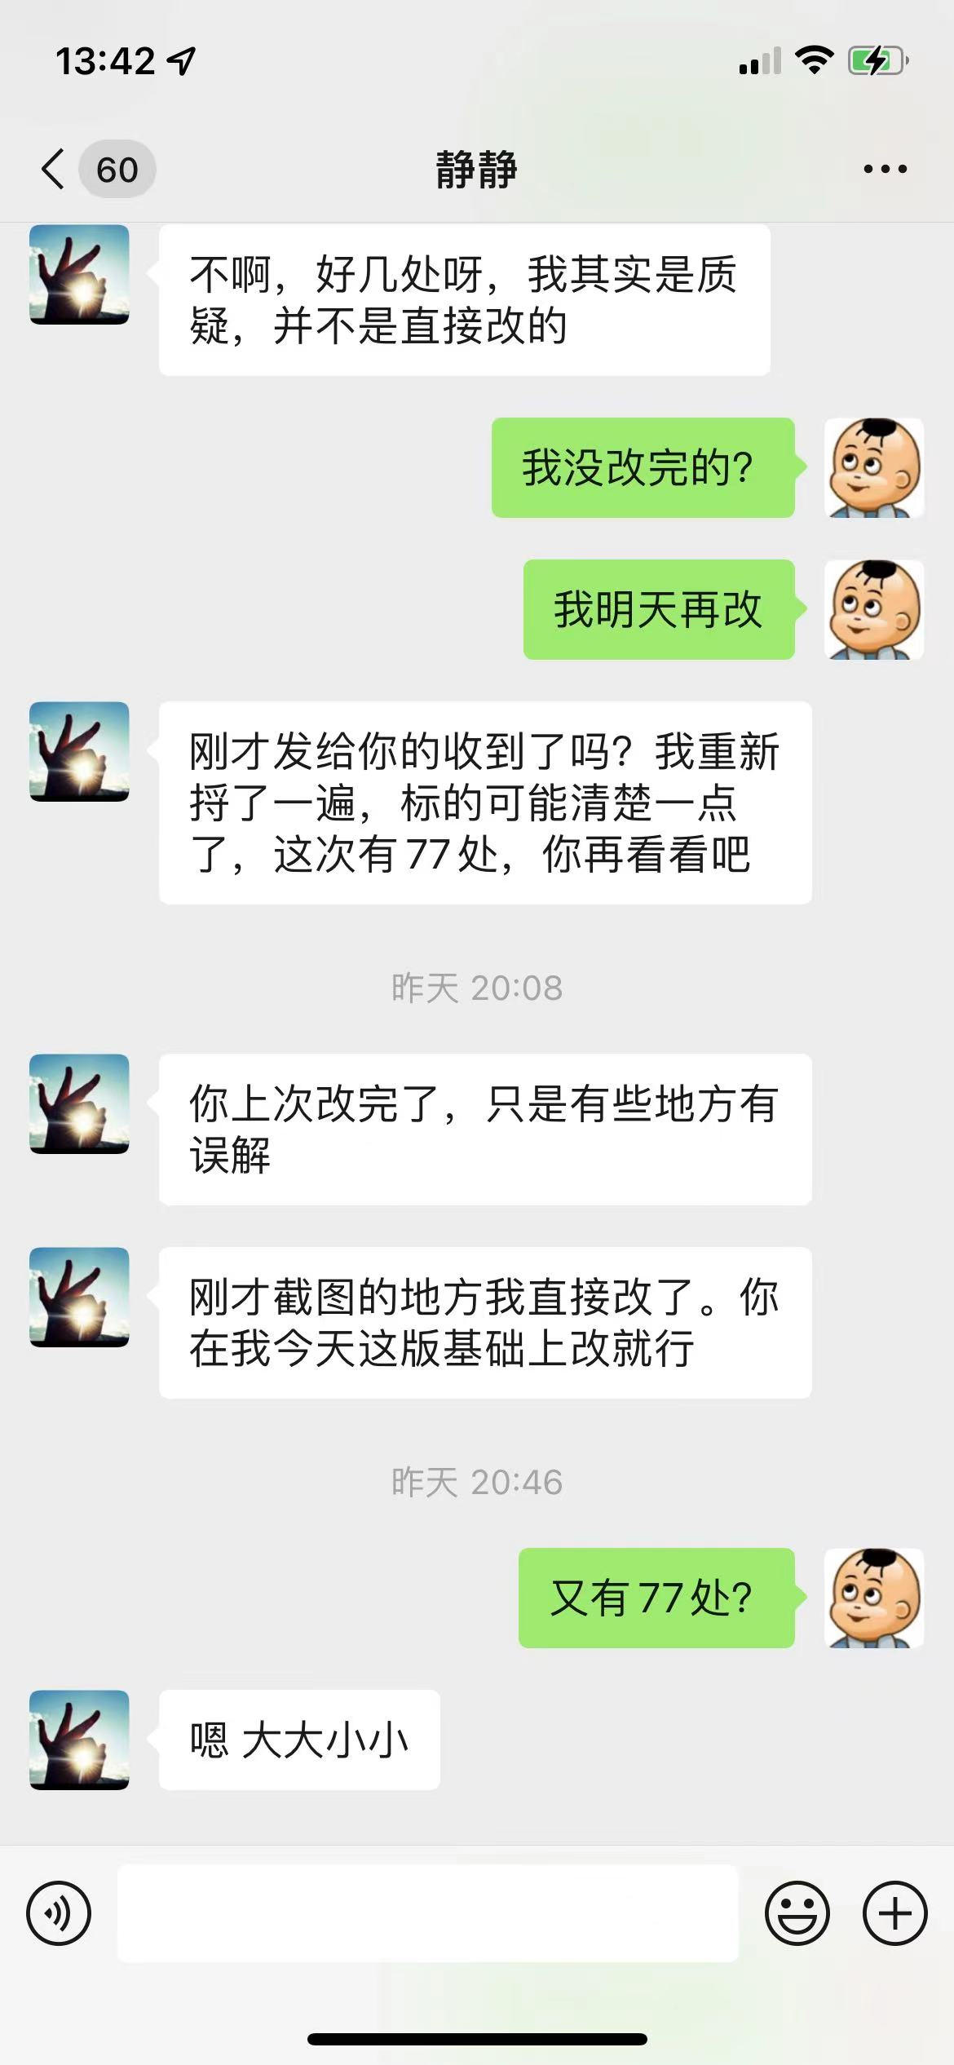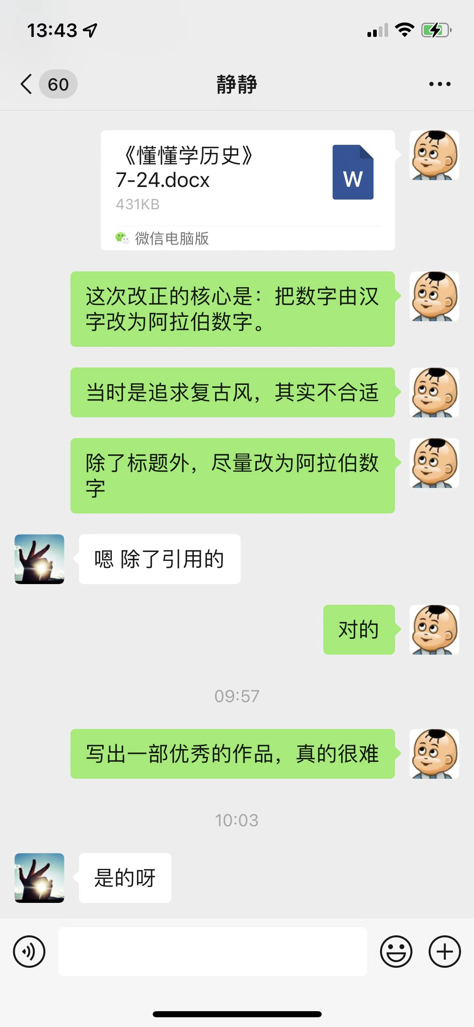17，

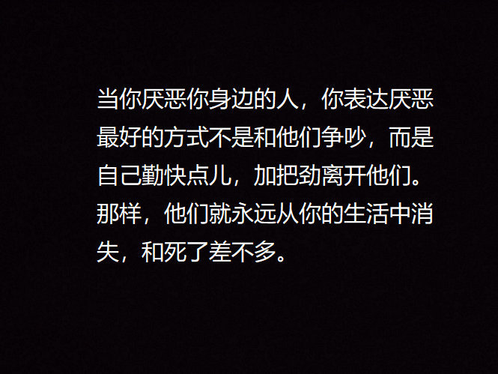18，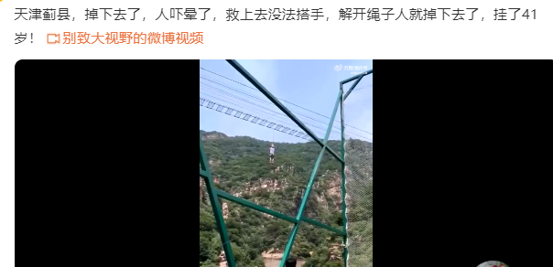这种安全绳根本不安全，人掉在空中的时候，胸口的绳子会勒住肺部，造成缺氧，我就不懂为什么还批准销售这种安全带，正确的应该是5点式才行，兜住腿的，人在空中可以坐在安全带上，这样才能给大家时间营救！单独的胸式安全带根本不够安全，景区里的这种刺激项目一般不建议玩，很多细究起来是有问题的。最有名的华山长空栈道即是如此，只有景区和游客运气好而已。这种只系肩和腰的安全带是没用的，我去高处摄影系过电工用那种安全带，必须有两条骑跨裆下的带子，保证安全带不滑脱。再者这两个救援人员太拉胯了，有责任的。其实，我可以科普一下。

汽车安全带的作用，在水平撞击时是有用的。

若是翻转？

人大概率一样会被甩出去。

这就是为什么赛车要使用五点式安全带……沙漠也是高危的，我在最痴迷的时候。

出现了两件事。

一是我的车翻了，不是我开翻的。

二是我老铁车友，他跟我说，我们的使命是改变世界，不是丧命于沙漠。

所以，现在偶尔进沙漠，我也只是在牧民道玩耍一下。

19，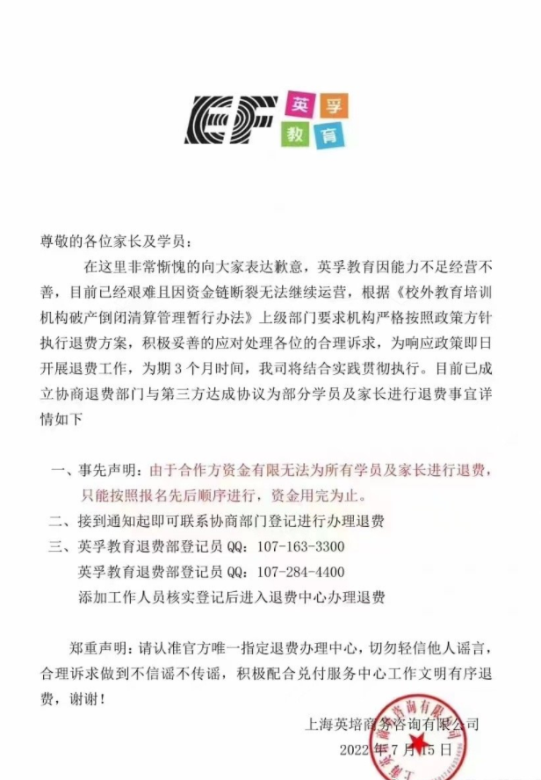我对徐家汇的第一印象，就是英孚教育。

当时，我有个朋友，她跟老公住在徐家汇，她是83年的，新加坡海归，老公是位美国人，60岁左右。

老公每天健身，那时咱还很不理解，为什么喜欢健身？

还有，他们生了个混血儿。

还有，他们租的房子，喜欢搞PARTY，点蜡烛。

她饮食基本西化了，吃土豆，吃牛排，家里不做中餐。

他们俩人非常恩爱。

她老公就在英孚教育教书，也要负责业务推广，当时她频繁邀请我去他们家，也是为了对接推广，当时我人气很不错，我才发现，原来英语根本不难，因为我跟她老公交流几乎无障碍。

反而……

我觉得他们俩的交流，很肤浅。

无法深层次共鸣。

因为，她语言水平跟我差不多，没法交流太深层次东西。

一想起徐家汇，我就想起了他们一家三口。

一想，老头应该75岁左右了。

不知道，是否依然恩爱？

其实呢，我在离开上海时，她曾经问过我，是否愿意跟她相处，我为此问了我老师，我老师说了一句：勺子掉缸里了。

何必，自取其辱？

20，1954年，奥黛丽·赫本在派拉蒙工作室拍摄的《罗马假日》中饰演“安公主” ​​​。21，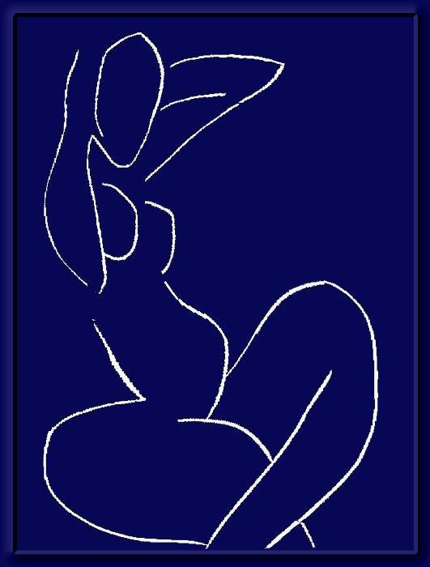Henri Matisse ​​​22，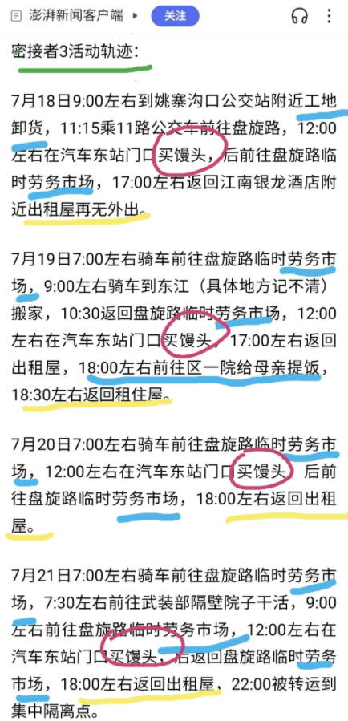去了集中隔离点，终于可以不用吃馒头了。———完———大宝，明天见，天天见！*温馨提醒：若是使用电脑阅读，您会有全新的视觉体验！*